Основи здоров’я
4 клас
Розділ «Людина та її здоров’я»

Тема. Життя людини – найвища цінність.
Мета. Формувати усвідомлене поняття про те, що людське життя унікальне і має найвищу цінність: показати багатосторонність життя, його взаємозв'язок із навколишнім світом. Ознайомити з нормативно-правовими документами з питань соціально-правового захисту дітей. Збагатити досвід каральної поведінки, загальнолюдських цінностей. Виховувати любов і повагу до батька-матері, Бога, які дали життя людині; бережливе ставлення до власного життя і життя інших людей; почуття гідності.
Обладнання: різнокольорові стрічки-«стежинки», картки із записами незакінчених прислів'їв, малюнок сонця із промінчиками, картки із малюнками живої і неживої природи, плакат «Найважливіші права дитини»; наочність із висловами.
Тип уроку: урок-мандрівка

Хід уроку

- Вступне слово вчителя

Дорогі діти! Безтурботне літо з вами вже попрощалось, а веселий вересень привітався шкільним дзвіночком, новенькими зошитами, книжками, щасливим гомоном шкільної дітвори. Я приєднуюсь до нашого вересня і також бажаю привітати Вас із початком навчального року.
Дзвенить дзвінок, до школи всіх скликає.
Канікули скінчились, вчитись час!
Щасливі усмішки, скрізь музика лунає,
І поспішають діти в рідний клас.
Заждались парти і книжки в чеканні,
Старенький глобус весело крутнувсь.
Дерева гілочками шлють вітання
І клас привітно учням усміхнувсь.
Яке це щастя в білім світі жити
І усміхатися, співати і любить!
Стрічати ранки, з усіма дружити
Яке це щастя на землі цій жить!

II. Активізація опорних знань

– Дійсно, діти, неоціненний скарб даровано нам на цій землі – наше життя.
– Яке ж буває життя людини ?
Діти підбирають епітети до слова «життя». Наприклад: щасливе, приємне, веселе, бурхливе, красиве, солодке, творче, безрадісне, трагічне, важке тощо.
– Як бачите, різне життя буває, бо і люди різні – неповторні, унікальні. Кожна людина – це окремий своєрідний світ.
1. Ти знаєш, що ти людина?
Ти знаєш про це чи ні?
Усмішка твоя – єдина,
Мука твоя – єдина,
Очі твої – одні.
2. Більше тебе не буде
Завтра на цій землі.
Інші ходитимуть люди,
Інші любитимуть люди,
Добрі, ласкаві, і злі.
3. Сьогодні усе для тебе:
Озера, гаї, степи.
І жити спішити треба,
Кохати спішити треба –
Гляди ж, не проспи!
4. Бо ти на землі людина,
І хочеш того чи ні –
Усмішка твоя єдина,
Мука твоя – єдина,
Очі твої – одні.
III. Повідомлення теми уроку

– Діти, ви, напевне, вже здогадалися, про що ж піде мова на сьогоднішньому уроці?
А щоб точно знати-не гадати, позбираємо розсипанку слів, так і дізнаємось тему нашого уроку.
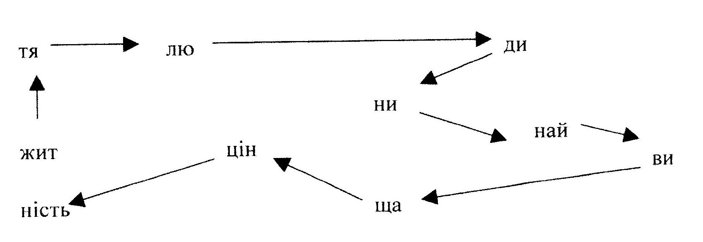

(діти хором читають тему уроку, яка записується вчителем на дошці)

ІV. Робота над темою уроку

Життя, ти дивне й загадкове.
Життя, ти вічне дивоколо.
І в дивоколі чарівному
Я відшукаю колір веселковий,
Що звуть усі дитинством кольоровим.

Отож, сьогодні ми з вами помандруємо веселими кольоровими стежинками веселкової дороги Життя. А гаслом нашої мандрівки буде вислів: «Якщо хочеш, щоб життя тобі усміхнулось, – спочатку сам усміхнися життю».

(На дошку прикріплюється півколом червона стрічка – імпровізована стежинка. І так під час уроку у відповідній послідовності прикріплюються стрічки усіх кольорів веселки).

Ось наша перша – червона стежинка – символ щастя, радості, любові. Народжується день з червоного дивокола, радіє Всесвіт новому дню.
Новий день – як нове життя.
У неньки народилося дитя.
Дитя моє! Бог дав тобі життя!
Є у кожної дитини
Матінка єдина –
Та, що любить нас і дбає,
Розуму навчає.

– Любов матері до своєї дитини... Яка ж вона глибока, яка ж вона стражденна й терпелива, сувора і лагідна, ніжна і щемлива.
Мати – досвітня пташина.
Лиш засіріє – уже
Ходить по хаті навшпиньки,
Наче мій сон стереже.
Мати – то сонечко рідне.
Сонечко, хоч і земне.
Слово її заповітне
Гріє і живить мене.

Гра "Закінчити прислів'я"

Одній групі дітей роздаються картки із початками прислів'їв, іншій групі – із закінченнями прислів'їв. Потрібно знайти свою половинку прислів'я.
Прислів'я.
І група II група

1 Шануй батька й неньку,
2. Яке дерево, такі його квіти
3. У дитини заболить пальчик,
4. Нема того краму,
5 Ніхто не бачить,
1 То буде тобі скрізь гладенько.
2 Які тато й мама, такі й в них діти
3 а в матері серденько.
4 щоб купити маму.
5 як сирота плаче,

– Ось і перейшла наша червона стежинка у дорогу Життя. А ми мандруємо далі по оранжевій стежинці, що с символом хліба.
– Коли Андрійко був дуже малий, то любив допитуватися:
– А хто в нашій родині найстарший? Найголовніший?
Бабуся відповідала:
– А хто ж, хліб.
– А чого? – питав Андрійко.
– Бо він святий, – казала бабуся.
Хліб дає людям життя. Без хліба ж – голод, смерть. Скільки на світі людей перемерло без хліба. А тому найбільшим багатством на світі є хліб Як буде хліб, то й буде пісня.
(Українська народна гра "Женчичок")
– Ось так весело ми перестрибнули на жовту стежинку – символ сонця.

Загадка
Все від нього навкруги
Набирається снаги.
Тільки ранок настає,
Виглянь у віконце!
Всім воно життя дає
Променисте... /сонце/.
– Любі діти!
Ви йдете назустріч сонцю і мріям.
Вас чекають казки, дива,
Ваші сонечка, ви – запорука всім надіям.
Хай буде вам дорога ця легка!

Гра "Що несуть нам промінчики сонця"

Діти називають і записують напроти кожного промінчика слова (наприклад: світло, тепло, радість, життя, краса, усмішка, здоров’я, щастя тощо).
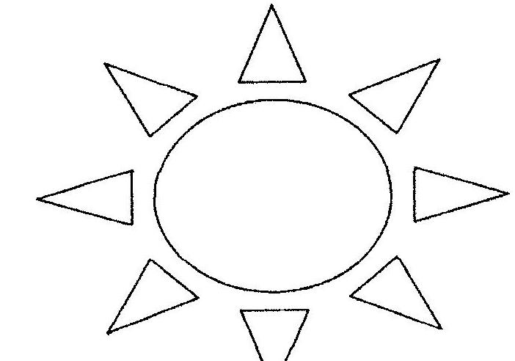
Світло
– Куди це ви так поспішаєте? Я здогадалась. На зелену стежинку. Як і все живе на Землі, ви поспішаєте рости, міцніти, дорослішати. Адже зелена стежинка – символ росту, молодості.
Торкнись природи усім серцем, немов руками ніжних пелюсток, І пригорни хоча б одну до себе, неначе мати любих діточок.
Гра "Дарунок життю людини"
Дітям роздаються картки із зображенням неживої і живої природи. Вони стають тим, що намальовано на їхній картці (наприклад; пшениця, буряк, льон, камінь, пісок, ромашка, курка, кінь, собака, дощ тощо).
Ведучий або вчитель запитує:
– Скажи мені, дощику, що ти подаруєш людині?
"Дощик"-учень відповідає:
–Я дарую життєдайну вологу спраглій землі, щоб все ожило, родило; напуваю змілілі річки і озера тощо.
Величезні багатства рідної природи так необхідні нам, тому оберігати і примножувати ці багатства – наша благородна справа.
Притомились трішки – то ж відпочинемо.
Фізкультхвилинка

Добре те, що сонце світить! Діти піднімають руки вгору.
Добре те, що вітер віє! Імітують хитання дерев вітром.

Добре те, що цей ось ліс Присідають. Повільно підіймаються,
Разом з нами ріс і ріс показуючи, як ростуть дерева

Добре те, що в нашій річці Піднімають руки вперед, долоні
Синя, не брудна вода! назовні, імітують плавання.

І мене матуся рідна Крокують на місці
Після школи зустріча, Плескають у долоні перед грудьми

Добре гратися надворі! Стрибають.
Добре вчитися у школі! Сідають за парти.

Добре плавати в ставку! Імітують плавання.
Добре те, що я живу! На слово "я" руками показують на себе і
підіймають руки.

З новими силами крокуємо далі. І ось ми вже на блакитній стежинці, що є символом небесного простору величної духовності. Сказав мудрець:
Живи, добро звершай!
Та нагород за це не вимагай!
Лише в добро і вищу правду віра
Людину відрізни від мавпи і від звіра.
Хай оживає істина стара.

Людина починається з добра!

Мабуть, вам відомо: заповіді Господні, дані людям, щоби вони знали, як поводитися перед Богом і як жити в людському суспільстві.
Ось деякі з них:
- Шануй свого батька та матір свою.
- Не вбивай.
- Не обманюй.
- Не кради.
- Не будь жадібним.
- Не будь заздрісним.
- Будь мудрим.
- Будь мужнім.
- Будь стриманим.
- Будь милосердним.

Нелегко бути Людиною, але Матінка Божа завжди допоможе.
І у кожному серденьку
Є і буде жити
Божа Мати – наша Ненька
Мати всього світу.
Ось збігає, ніби струмочком, синя стежинка – символ води, здоров'я.
Дивовижне вічне коло є в цілющої води.
І нема йому початку.
І нема йому кінця.
В нім, немов найменша цятка.
Б'ється серце джерельця.
Вода – це вічне життя. Життя народжується з води. Без їжі людина може прожити набагато довше, ніж без води. Без води немає життя. В оповіданні В. Сухомлинського ми це бачимо.
Камінь
У лузі, під гіллястим дубом багато років була криниця. Одного разу сюди прийшов хлопчик. Підняв камінь, кинув його у криницю. Камінь упав на дно криниці й закрив джерело. Вода перестала прибувати.
Криниця засохла. Засохла трава, і дуб засох. Замовкла пісня солов'я. Сумно стало в лузі
– Що потрібно зробити для того, щоб джерельце ожило?
– Чи повернеться життя в луг, якщо оживе джерело?
– Які поради дав би ти хлопчику?

Наближається до нас остання стежинка нашої веселкової дороги життя - фіолетова – символ мудрості. Недаремно ця стежинка остання в нашій мандрівці. Адже, дійсно, пройшовши стількома стежинками, ми стали мудрішими, зрозуміли, який це величний і неоціненний дар – життя. Його ми повинні цінувати понад усе!
Дитя моє! Бог дав тобі життя.
І щоб ніхто не заподіяв шкоди
Тобі, малий громадянине,
Бог дав закони нашому народу.
Від дня народження, від іменин –
Він твій, цей світ широкий за вікном.
Ти на життя і щастя маєш право
Під золотоблакитним знаменом
Своєї української держави.
– Право на життя, його безпеку, захист від будь-якого насильства дітям всього світу гарантує Конвенція про права дитини, яка була прийнята Генеральною Асамблеєю ООН у 1989 році

І у Конституції України теж записані найголовніші права дитини:
- На любов і піклування
- На повноцінне харчування.
- На освіту.
- На відпочинок і дозвілля.
- На медичну допомогу.
- На інформацію.
- На вільне спілкування.
- На вільне висловлювання думки.
Мудрим ніхто не вродився, а навчився. Тому й ми повинні мудро ставитися до найбільшої цінності – нашого життя.

V. Підсумок уроку
Так і добігла до кінця наша різнокольорова мандрівка. Ми бачимо, як іскриться різноманітними фарбами широка райдуга Життя. Хай вона буде чистою і світлою, щоб ніякі перешкоди (а їх он як багато в житті) не заважали вам крокувати по життю гордо і щасливо.
Життя твоє – безцінний дар.
Не забувай про це ніколи,
Чи спиш під зорями Стожар,
Чи з друзями ідеш до школи.
Живеш ти в місті чи в селі,
Подумай як життя прожити?
Ти слід залишиш па землі
То треба гарний залишити.
– Який слід ти хочеш залишити на Землі?
– Які три добрі вчинки ти зробиш завтра, щоб тобі подякували люди?

Література

- Верховинець В. Весняночка. К.: Музична Україна, 1991. – 152 с.
- Смоляк Українське народознавство. 2 клас. Посібник для вчителя. –Тернопіль: Підручники і посібники, 1996. – 62 с.
- Заняття з етики в початковій школі. Методичні рекомендації. – К.: Освіта, 1991. – 64 с.
- Прислів'я та приказки. Взаємини між людьми. / Упоряд. М.М.Пазяк – К., 1991.
- Загадки / Відп. ред. С.Д.Зубков К.: Дніпро, 199. – 158 с.
- Конституція України: Прийнята на п’ятій сесії Верховної Ради 28 червня 1998 р. – Д.Сталкер, 2003. – 64 с.

